**МИНИСТЕРСТВО НАУКИ И ВЫСШЕГО ОБРАЗОВАНИЯ РОССИЙСКОЙ ФЕДЕРАЦИИ**

**Федеральное государственное бюджетное образовательное учреждение**

**высшего образования**

**«Сыктывкарский государственный университет имени Питирима Сорокина»**

**Институт технических наук и информационных технологий.**

**Кафедра прикладной информатики.**

**Курсовая работа**

по дисциплине «Базы данных»

**Тема 26**

**Туристическое агентство**

**Исполнитель:**

студент 2 курса 121-ПИо Гончаров И.В.

«___» _______ 2021 г.

__________________

подпись

**Научный руководитель:**

Хозяинов С.А.

Оценка: ___________

«___» _______ 2021 г.

__________________

подпись

Сыктывкар 2021

Оглавление

Инфологическое проектирование 3

Структура сущностей в Access 5

Схема данных 7

Источники информации 8

# **Инфологическое проектирование**

Целью данной работы является создание программного продукта служащего информационной системой, автоматизирующей деятельность туристического агентства.

Основная цель инфологической модели — установить сущности, их атрибуты и их взаимосвязи. На этом уровне моделирования данных мало подробной информации о фактической структуре базы данных.

Сущность - объект любой природы, данные о котором хранятся в отношении (таблице, в которой содержатся данные). Предметной областью данного курсового проекта является база туристического агентства. Атрибут - именованная характеристика сущности. Его наименование должно быть уникальным для конкретного типа сущности, но может быть одинаковым для различного типа сущностей.

К функциям туристического агентства относится подбор подходящего клиенту отеля по расположению, цене, категории и формирование соответствующей путевки. Эта база данных предназначена для менеджеров (сотрудников фирмы), которые заносят информацию в базу, регистрируя и работая с клиентами. Но также может использоваться людьми, имеющими непосредственное отношение к работе БД, такими как вышестоящее руководство.

Основной целью данной базы данных является удобное, быстрое и качественное обращение с информацией о отелях, клиентах и их заказах.

Выделим базовые сущности нашей предметной области:

* заказ путевки
* клиенты
* отели

Ниже представлена диаграмма «сущность-связь»:

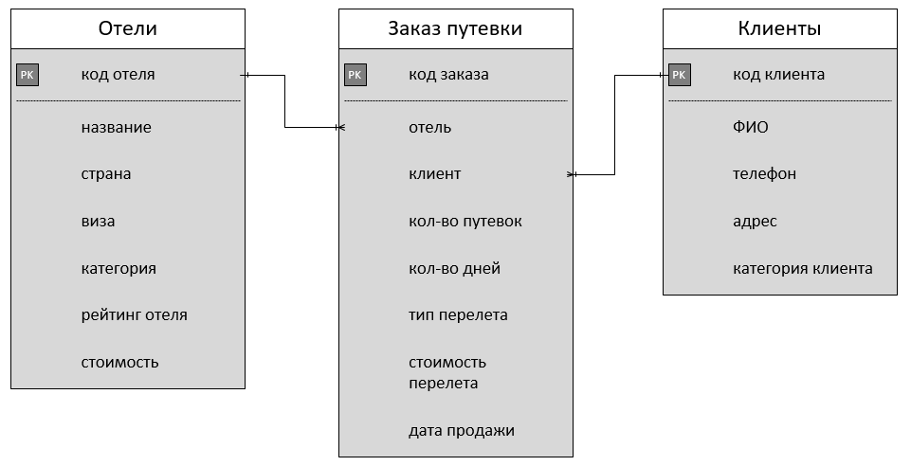

Рисунок 1.Диаграмма «сущность-связь»

Прежде чем переносить нашу модель данных в среду СУБД Microsoft Access выполним нормализацию.

**Нормальная форма** — свойство отношения в реляционной модели данных, характеризующее его с точки зрения избыточности, потенциально приводящей к логически ошибочным результатам выборки или изменения данных. Нормальная форма определяется как совокупность требований, которым должно удовлетворять отношение. Конечной целью нормализации является уменьшение потенциальной противоречивости хранимой в базе данных информации.

*Приведение к 1NF.* Первая нормальная форма - это обычное отношение.

Отношение в 1НФ обладает следующими свойствами:

* В отношении нет одинаковых кортежей.
* Кортежи не упорядочены.
* Атрибуты не упорядочены.
* Все значения атрибутов атомарны (имеют единственное значение).

*Приведение к 2NF.* Требования второй нормальной формы:

* Таблица должна находиться в первой нормальной форме
* Таблица должна иметь ключ
* Все неключевые атрибуты таблицы должны зависеть от полного ключа (*в случае если он составной*)

*Приведение к 3NF.* Требование третьей нормальной формы – отсутствие в таблицах транзитивной зависимости.

Транзитивная зависимость – зависимость неключевых атрибутов от значений других неключевых атрибутов.

В нашем случае транзитивная зависимость наблюдается в сущностях «отели» и «заказ путевки». В «отели» атрибут «виза» напрямую связан с атрибутом «страна», а не с самой сущностью. В «заказ путевки» атрибут «стоимость перелета» тоже напрямую не связан с сущностью. Решается эта проблема путем декомпозиции. Разбиваем таблицу «отели» на две: «страны» и «отели». В таблице «страны» будем хранить название страны и данные о визе, а в таблице «отели» внешний ключ, для связи с таблицей «страны»:

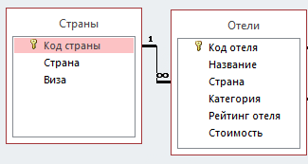

Рисунок 2.Приведение к 3NF

Аналогично для таблицы «заказ путевки».

# **Структура сущностей в Access**

После выполнения нормализации переносим логическую модель данных в Access. Здесь у нас появляются новые таблицы, такие как «категория отеля» и «категория клиента». В таблице «категория отеля» будет храниться описание категории (согласно правилам 3NF), а «категория клиента» нужна в качестве справочника, в дальнейшем это облегчит работу с БД, например, можно будет сделать подстановку для поля «категория клиента» таблицы «клиенты».

**1.Заказ путевки.** Сущность «Заказ путевки» необходима для хранения и просмотра сведений об уже существующих оформленных путевках.

* Код заказа (ключевое поле, тип - счетчик)
* Код отеля (тип - числовой, для связи с таблицей «Отели»)
* Код клиента (тип - числовой, для связи с таблицей «Клиенты»)
* Кол-во путевок (тип - числовой)
* Кол-во дней (тип - числовой)
* Перелет (тип - числовой, для связи с таблицей «Стоимость перелета»)
* Дата продажи (тип - дата и время)

**2.Клиенты.** Сущность «Клиенты» необходима для хранения и просмотра сведений о людях, которые планируют поехать отдыхать или уже пользовались услугами агентства.

* Код клиента (ключевое поле, тип - счетчик)
* Ф_И_О (тип – короткий текст)
* Телефон (тип – короткий текст)
* Адрес (тип – короткий текст)
* Категория клиента (тип - числовой, для связи с таблицей «Категория клиента»)

**3.Категория клиента.** Сущность «Категория клиента» содержит в себе информацию о составе семьи клиента.

* Код категории (ключевое поле, тип - счетчик)
* Название (тип – короткий текст)

**4.Стоимость перелета.** Сущность «Стоимость перелета» отражает тип билета на самолет и его стоимость.

* Код перелета (ключевое поле, тип - счетчик)
* Тип перелета (тип – короткий текст)
* Стоимость перелета (тип – денежный)

**5.Отели.** Сущность «Отели» хранит всю необходимую информацию об отелях.

* Код отеля (ключевое поле, тип - счетчик)
* Название (тип – короткий текст)
* Страна (тип - числовой, для связи с таблицей «Страны»)
* Категория (тип - числовой, для связи с таблицей «Категория отеля»)
* Рейтинг отеля (тип - числовой)
* Стоимость (тип – денежный)

**6.Страны.** Сущность «Страны» хранит в себе название страны и показывает необходимость визы.

* Код страны (ключевое поле, тип - счетчик)
* Страна (тип – короткий текст)
* Виза (тип – логический)

**7.Категория отеля.** Сущность «Категория отеля» нужна для отображения дополнительных атрибутов отеля.

* Код категории отеля (ключевое поле, тип - счетчик)
* Категория отеля (тип – короткий текст)
* Описание категории (тип – короткий текст)

# **Схема данных**

Связи между таблицами устанавливаются в соответствии с проектом логической структуры базы данных и запоминаются в схеме данных Access. Схема данных в Access является не только средством графического отображения логической структуры базы данных, она активно используется системой в процессе обработки данных. Создание схемы данных позволяет упростить конструирование многотабличных форм, запросов, отчетов, а также обеспечить поддержание целостности взаимосвязанных данных при вводе и корректировке данных в таблицах.

В итоге схема данных приобретает следующий вид:

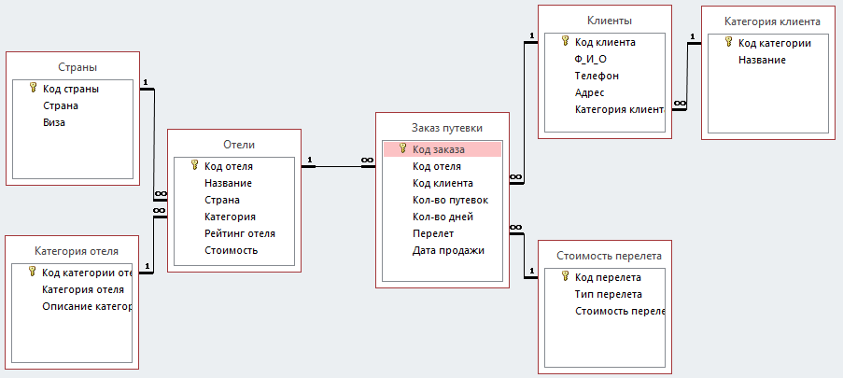

# **Источники информации**

1. Винокурова Е. А. - Использование современных информационных технологий в сфере туризма
2. Татарников Е. А. - Туризм как отрасль мирового хозяйства
3. Шевчук Л. Е. - Автоматизация деятельности туристической фирмы
4. Тур-проектирование[Электронный ресурс]// Туроперейтинг. URL:http://tourism-marketing.ru/index.php/2010-11-21-12-31-07/10-2010-11-21-16-34-02